**מטלה 2 בסטטיסטיקה**

**מגישים: בר זאדה וחן שיריון**

1. השערה סטטיסטית שתואמת את שאלת המחקר:  
   (µ1 is expectation of CHD group, µ2 is expectation of control group)  
   H0 : µ1 = µ2  
   H1 : µ1 > µ2  
     
   התפלגות הנתונים:  
   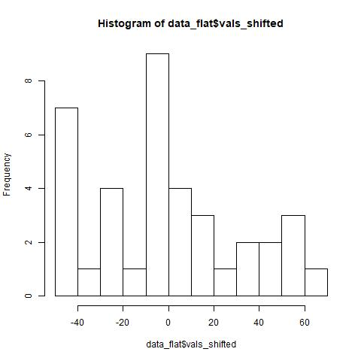  
     
     
   נחשב את שתי הקבוצות ע"י חיסור הממוצע שלהם.  
   נבצע מבחן לבדיקת נורמליות של ההתפלגות המשותפת.  
     
   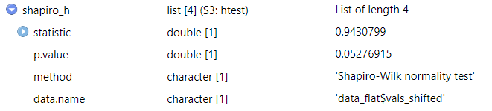  
     
   2. המבחן מראה כי הערך Pv גדול מ- 0.05

(0.0527 > 0.05), מה שמצביע על כך שהנתונים באו מהתפלגות נורמלית.  
מסקנה: ההתפלגות משותפת נורמלית - H0 : Y’ ~ N  
  
קיבלנו כי ההתפלגות המשותפת נורמלית, כעת נבצע מבחן לוין לבדיקת שוויון שונויות.  
  
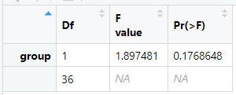  
  
המבחן מראה כי ערך Pv גדול מ- 0.05

(0.176 > 0.05),

מה שמצביע על כך שאין הבדל בין השונויות.  
מסקנה: מתקיים שוויון שונויות - H0 : σ1 = σ2  
  
כעת נבצע מבחן t להשוואת התוחלות, מאחר וקיבלנו כי ההתפלגות המשותפת נורמלית וגם מתקיים שוויון שונויות.  
  
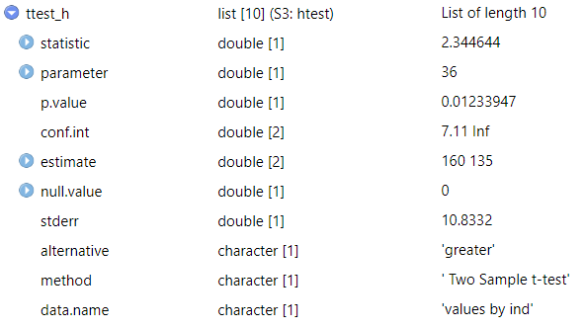  
  
המבחן מראה כי ערך Pv קטן מ- 0.05 (0.05 > 0.0123), לכן נדחה את השערת האפס (H0) ונשמר את ההשערה האלטרנטיבית (H1).   
  
  
דרך נוספת היא ע"י חישוב Tc  
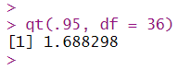  
Tc = qt(.95, df = 36) = 1.688 < 2.344 = Tstatistic 🡪 retain H1  
  
מסקנה: לחולי הלב יש רמות שומנים בדם גבוהות מאשר לאנשים בקבוצת הביקורת.

1. נשווה בין שתי קבוצות המחקר עם תנאי לרמת טריגליצרידים נורמלית בדם (טווח ערכים של עד 170 mg כולל).   
   H0: Pi(CHD) = Pi(control)  
   H1: Pi(CHD) $≠$ Pi(control)  
     
   נסווג לטבלת שכיחות:  
     
   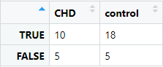  
     
   נחשב את Pexpected.  
     
   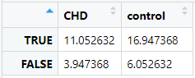  
     
   קיבלנו תא עם צפי אשר קטן מ-5, ואין באפשרותנו להוסיף נתונים או לאחד תאים כיוון שאנחנו עם טבלה מינימלית בגודל 2X2. לכן נמשיך עם המבחן אך ככל הנראה הוא לא יהיה מדויק.  
     
   נחשב את $X^{2}$.  
   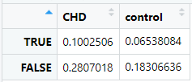 $$X^{2}total=0.63$$ 
     
     
   נחשב את Xc. $$Xc=qchisq(.95, df=1)=3.84 > X^{2}total=0.63→retain H0$$ 
     
     
     
     
   בדיקת Pv   
     
   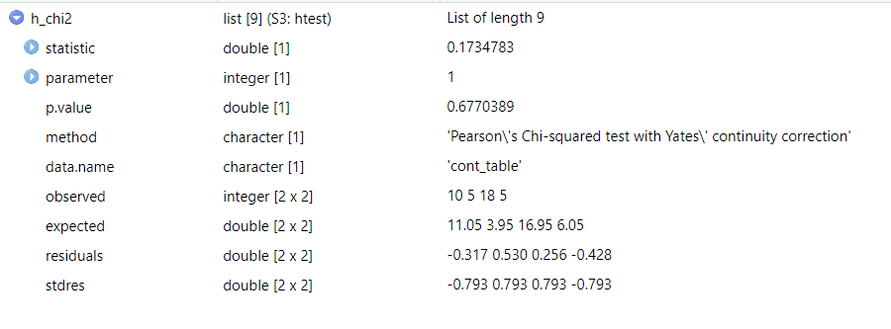 $$Pv = 0.677 > α =0.05→retain H0$$ 
     
   מסקנה: Pi(CHD) = Pi(control) , המדגמים מתפלגים באופן זהה.  
     
   דרך נוספת ע"י מבחן פישר, מכיוון וראינו כי מבחן קיי סקוור לא בהכרח מדויק עם תאים מתחת ל-5. $$Pv = 0.472 > 0.05 = α → retain H0$$ 
     
   
2. דיון תאורטי  
   1. קיים דמיון בתוצאות שנתקבלו בשאלות 1 ו-2, בשאלה 1 נמצא כי השונויות של המדגמים שוות ואכן בשאלה 2 מצאנו כי המדגמים מתפלגים באופן זהה.  
      קיים גם שוני בתוצאות, בשאלה 1 הגענו למסקנה כי לחולי הלב יש רמות שומנים בדם גבוהות מאשר לאנשים בקבוצת הביקורת, אך כמו קודם, מצאנו כי המדגמים מתפלגים באופן זהה בשאלה 2, אשר סותר את המסקנה משאלה 1.
   2. בשאלה 1 גילינו כי תוחלות המדגמים אינן שוות ע"י בדיקת התפלגות הערכים מכל מדגם, לעומת זאת בשאלה 2 ביססנו את תשובותינו לפי כמות האנשים מכל מדגם מבלי להתייחס לערכים. לכן, ניתן להסיק משני המבחנים כי המדגמים מתפלגים באופן זהה, אך סביב תוחלת שונה (גבוה יותר בקרב חולי הלב).